Лингвистические программы и ресурсы

# Электронные словари и тезаурусы

1.Мультитран <https://www.multitran.ru/>

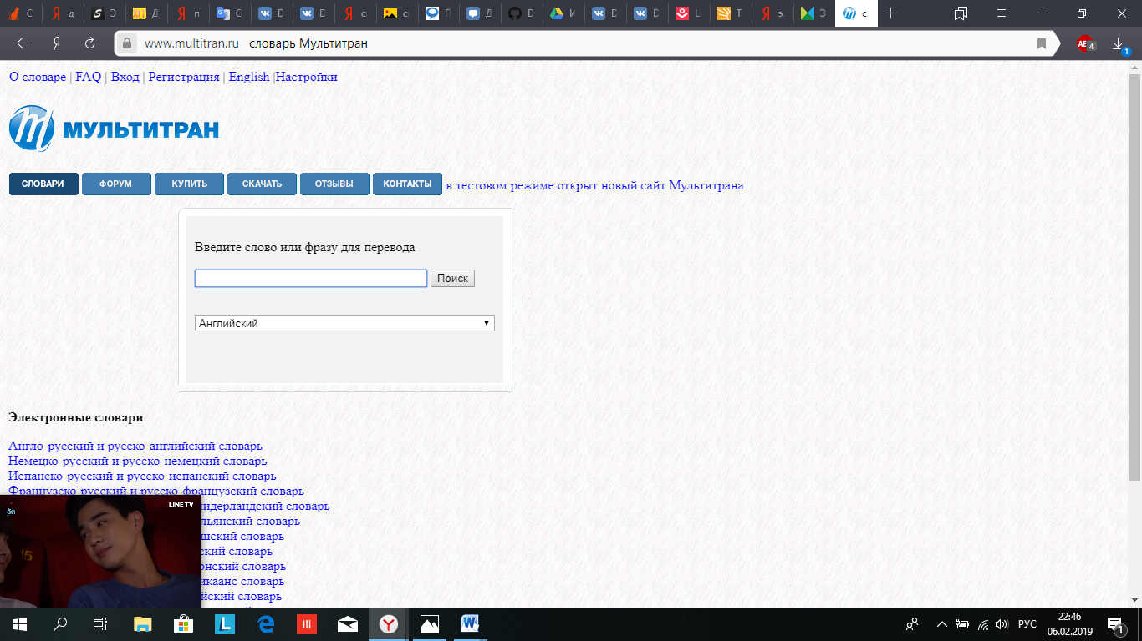

Один из наиболее полных и самых популярных автоматических онлайновых словарей Рунета. Наиболее полно представлены англо-русско-английская, немецко-русско-немецкая и французско-русско-французская части словаря. Мультитран представляет собой полноценный словарь для перевода текстов любой сложности с большинства языков, даже редко использующихся. Программа может использоваться как через Интернет, так и удаленно, через компьютер пользователя или другой гаджет. Multitran – это отличный вариант для технических переводов, и любых тематических текстов.

2.Abby Lingvo on-line <https://www.lingvolive.com/ru-ru?lol=true&utm_source=lingvo-online.ru&utm_medium=301redirect&utm_campaign=reg+landing>

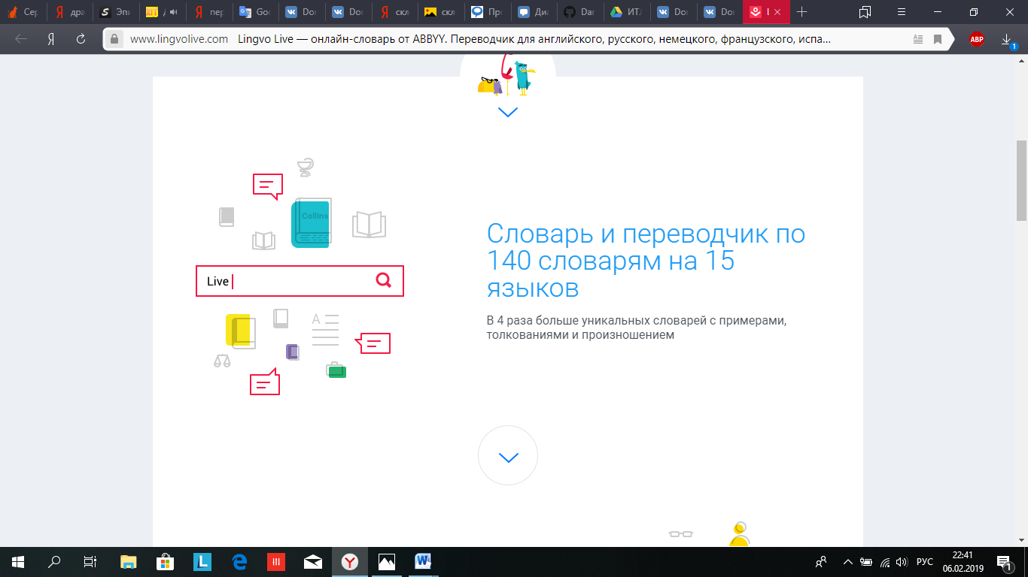

Электронный переводчик. Этот сайт позволяет проводить поиск по словарю и искать словарные статью, используя несколько языков.

3. Thesaurus.com <https://www.thesaurus.com/>

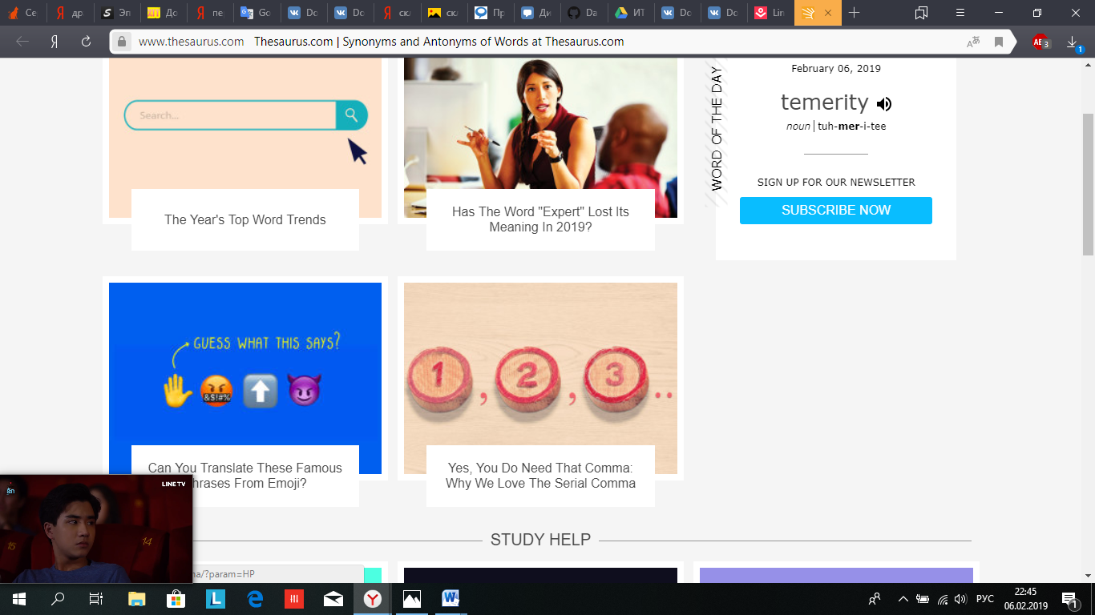

Тезаурус позволяет искать синонимы слов, которые можно ввести в поисковике. Содержит справку по изучению, интересные факты, информацию о массовой культуре.

# Программы анализа и лингвистической обработки текстов

1. ЛингвоАнализатор <http://www.rusf.ru/books/analysis/>

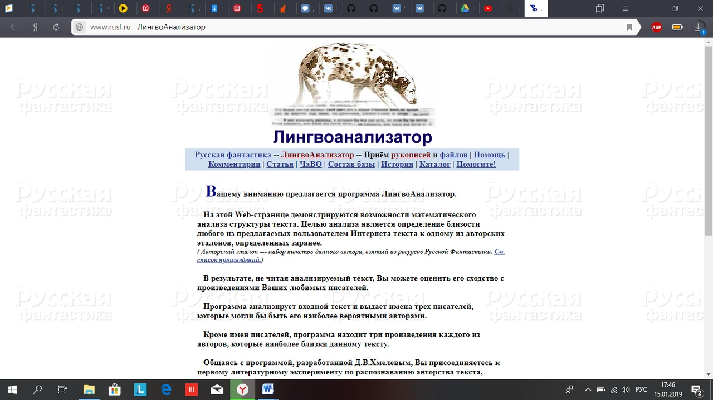

программы математического анализа структуры текста. Целью анализа является определение близости любого из предлагаемых пользователем текстов к одному из авторских эталонов, определенных заранее. Программа анализирует входной текст и выдает имена трех писателей, которые могли бы быть его наиболее вероятными авторами. Кроме этого, программа находит три произведения каждого из авторов, которые наиболее близки данному тексту.

1. Морфологический анализ <http://starling.rinet.ru/morph.htm>

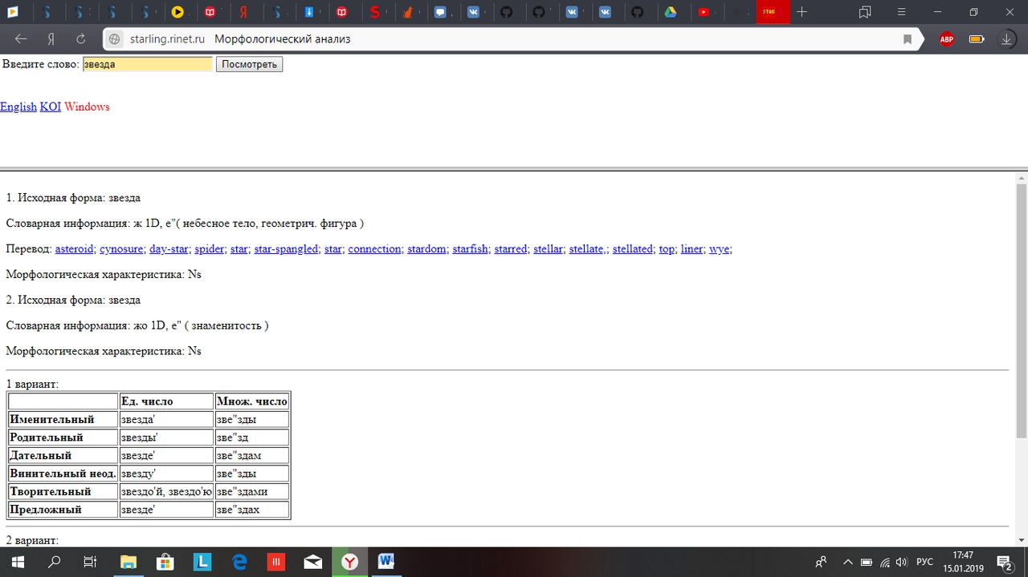

On-line версия программы морофлогического анализа слов русского/английского языков. Позволяет получить для вводимого слова базовую форму и морфологическую информацию. Программа реализована на основе словарей Зализняка (рус.яз.) и Мюллера (англ.яз.).

1. Russian Morphological Dictionary <http://www.solarix.ru/grammatical-dictionary-api-en.shtml>

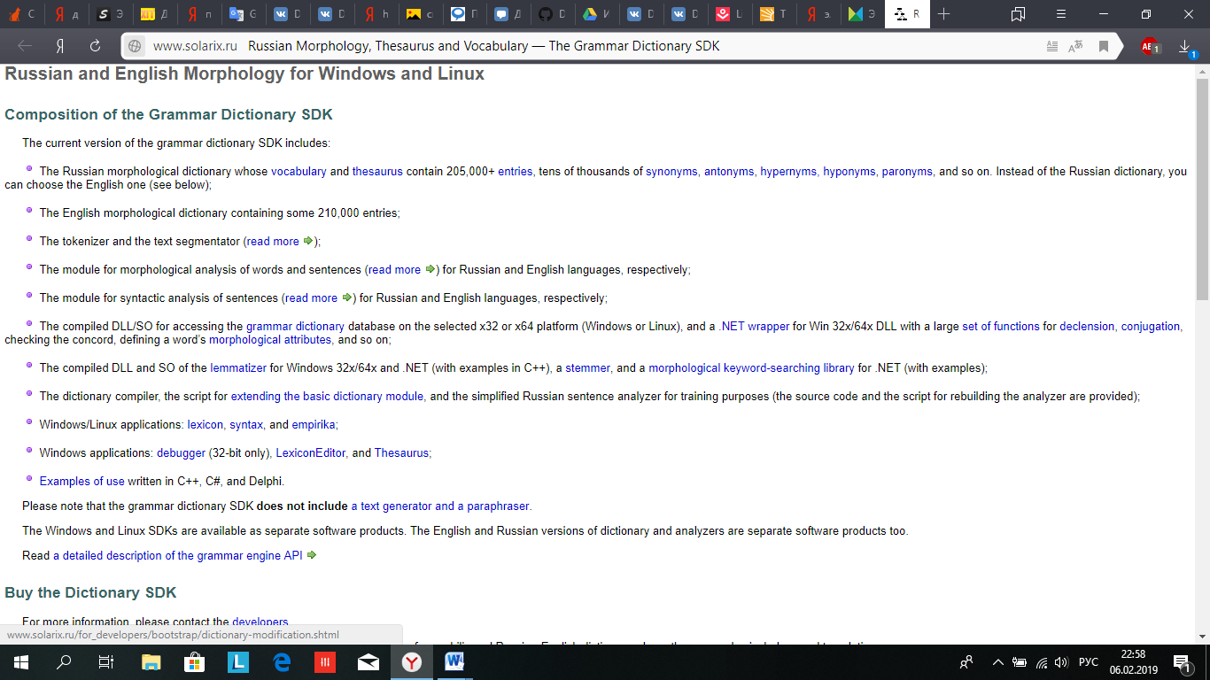

# Психолингвистические программы

1. Проект “Продвинутая психология” <http://psyberia.ru/>

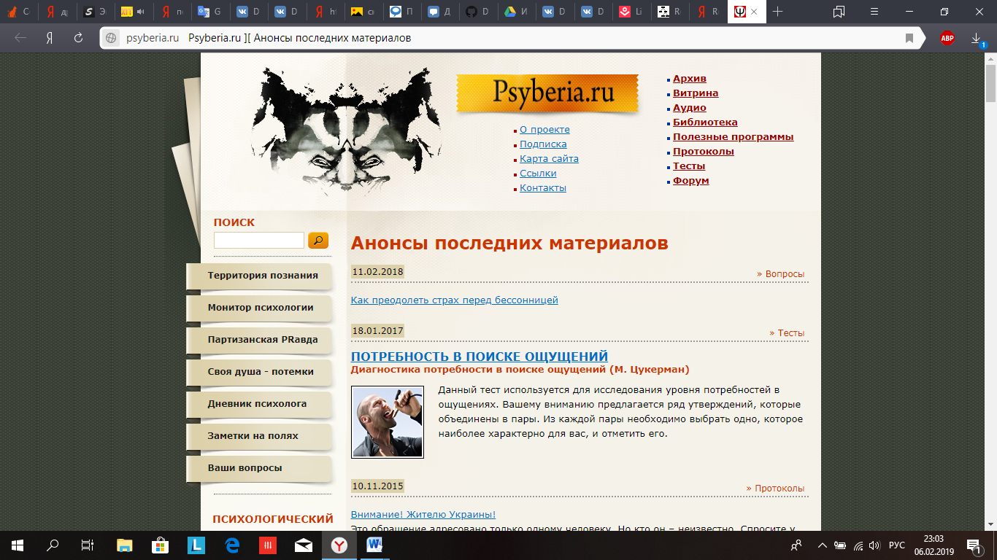

Каталог включает следующие разделы: психологические тесты, психологические тренинги и игры, программы для наблюдения биоритмов, психолингвистические программы, психологические справочники и базы данных.

1. Лаборатория ПСИТОН <http://psyton.ru/index.html>

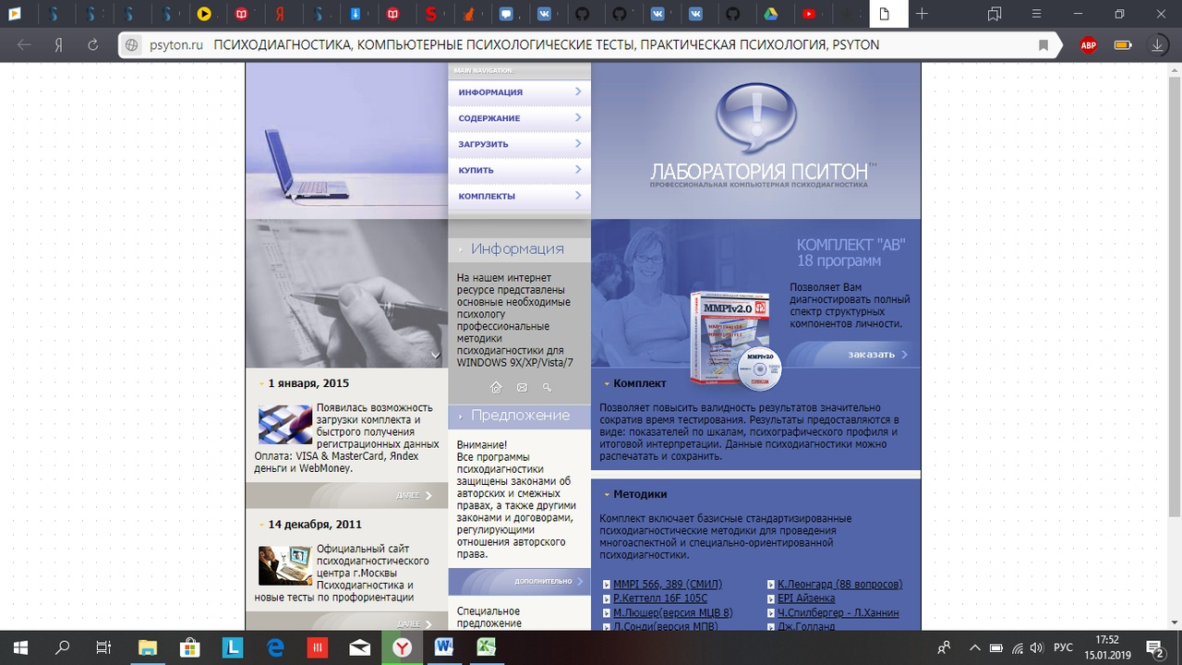

Позволяет повысить валидность результатов значительно сократив время тестирования. Результаты предоставляются в виде: показателей по шкалам, психографического профиля и итоговой интерпретации. Данные психодиагностики можно распечатать и сохранить. Комплект включает базисные стандартизированные психодиагностические методики для проведения многоаспектной и специально-ориентированной психодиагностики.

1. ВААЛ-2000 <http://www.vaal.ru/>

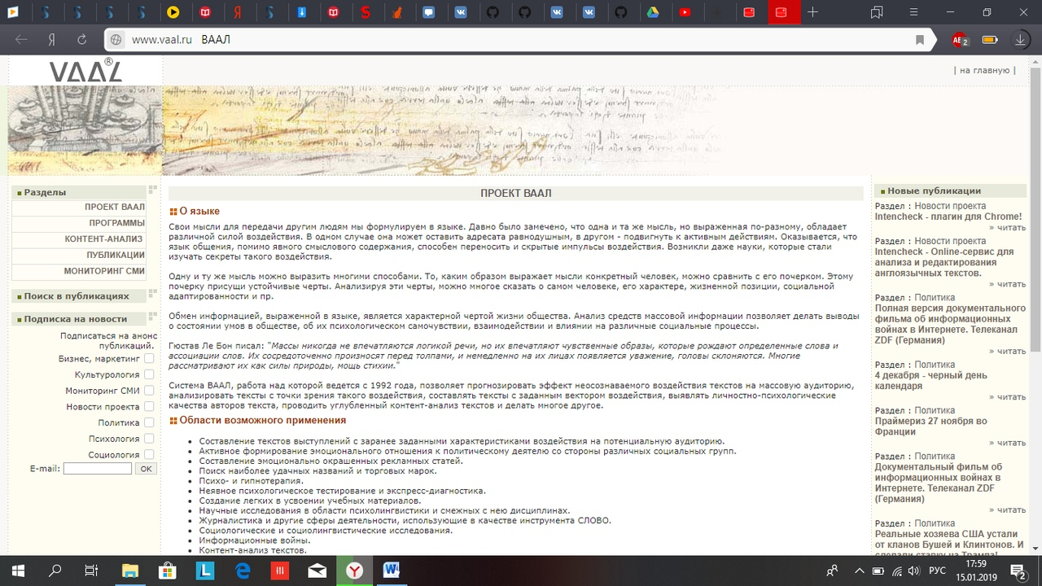

Психолингвистическая экспертная система лексического и контент-анализа текстов. Основные задачи - прогноз эффекта неосознаваемого воздействия текста на массовую аудиторию, анализ текстов с точки зрения такого воздействия, генерация текста с заданным вектором воздействия, выявление личностно-психологических качеств автора текста.

Система реализована в виде набора DLL-библиотек, которые подключаются к наиболее популярному текстовому процессору Word for Windows. Просто в главном меню появляется новый пункт. Такой способ реализации позволяет сохранить для пользователя привычную удобную среду создания документов и максимально облегчает освоение системы ВААЛ.

# Генераторы текстов и "говорящие" программы

1. SCIgen <https://pdos.csail.mit.edu/archive/scigen/>

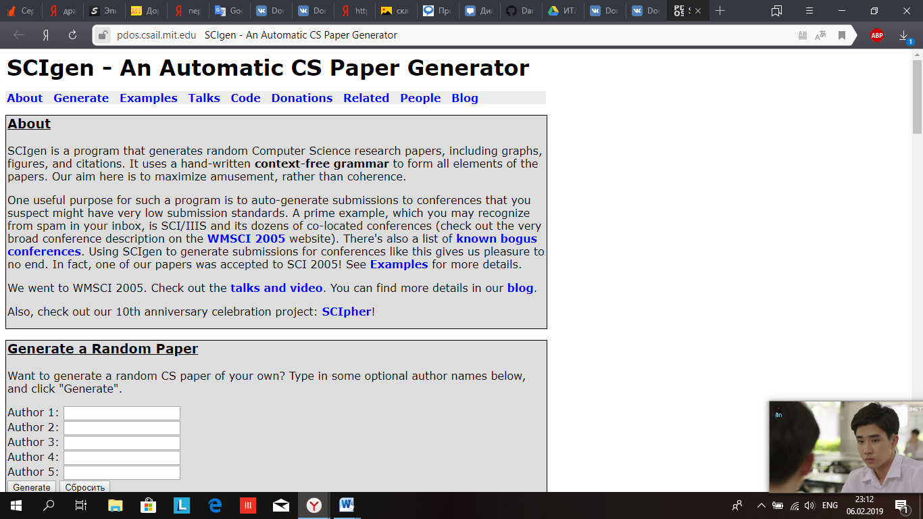

SCIgen - это программа-генератор случайных псевдо научных текстов по вычислительной технике, включающих графики, иллюстрации и цитирования других работ. Для формирования элементов статьи используется универсальная грамматика, не зависящая от контекста. Одним из вариантов применения такой программы авторы называют автогенерацию статей для конференций с сомнительно низкими стандартами для принимаемых публикаций.

1. ANANOVA <https://ananova.com/video/lo_video?category=summary>

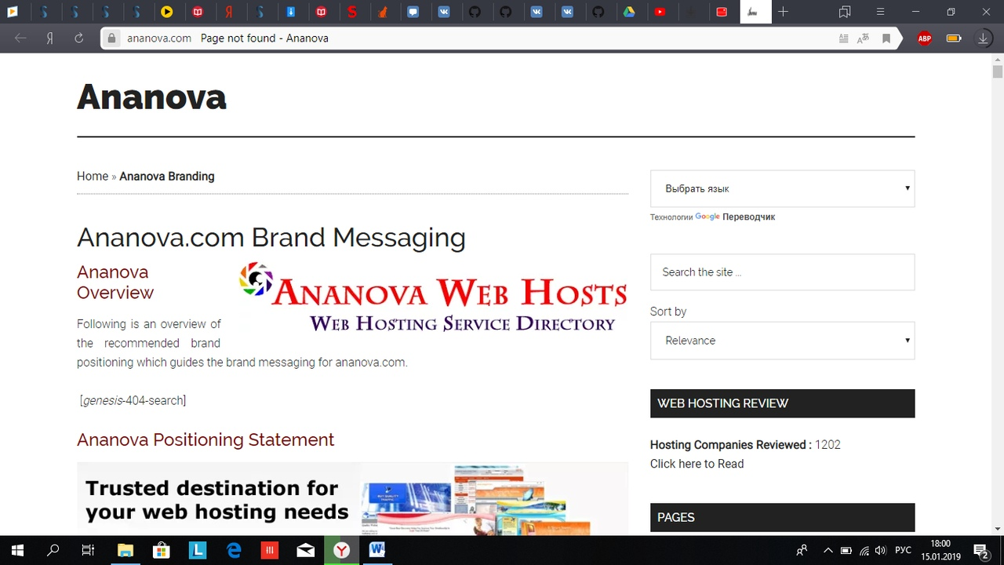

Новостное агенство в Великобритании, использующее на своем сайте виртуального анимированного диктора. Т.е. симпатичная виртуальная девушка, сверкая глазками и шевеля губками, синтезированным голосом рассказывает вам о последних новостях (естественно, на английском языке).

1. A.L.I.C.E <https://home.pandorabots.com/home.html>

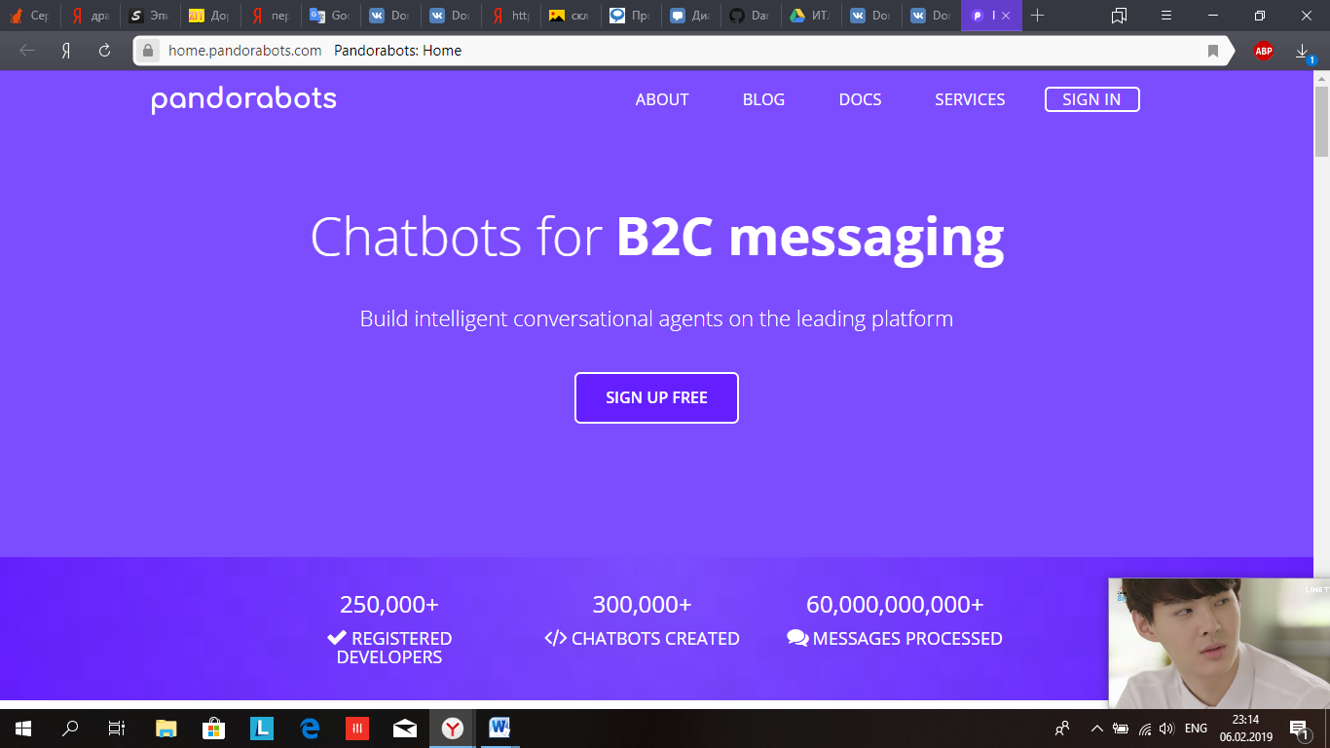

A.L.I.C.E. - сокращение от Artificial Linguistic Internet Computer Entity (Искусственная Лингвистическая Интернет Компьютерная Сущность) - это сайт, посвященный разработке и продвижению в массы технологии AIML и говорящего робота (или бота) Alice. В основе технологии, на которую опирается ALICE, лежит использование AIML (специализированного языка разметки для искусственного интеллекта).

# Системы обработки естественного языка

1. Natural Language Projects at ISI <https://www.isi.edu/research_groups/nlg/home>

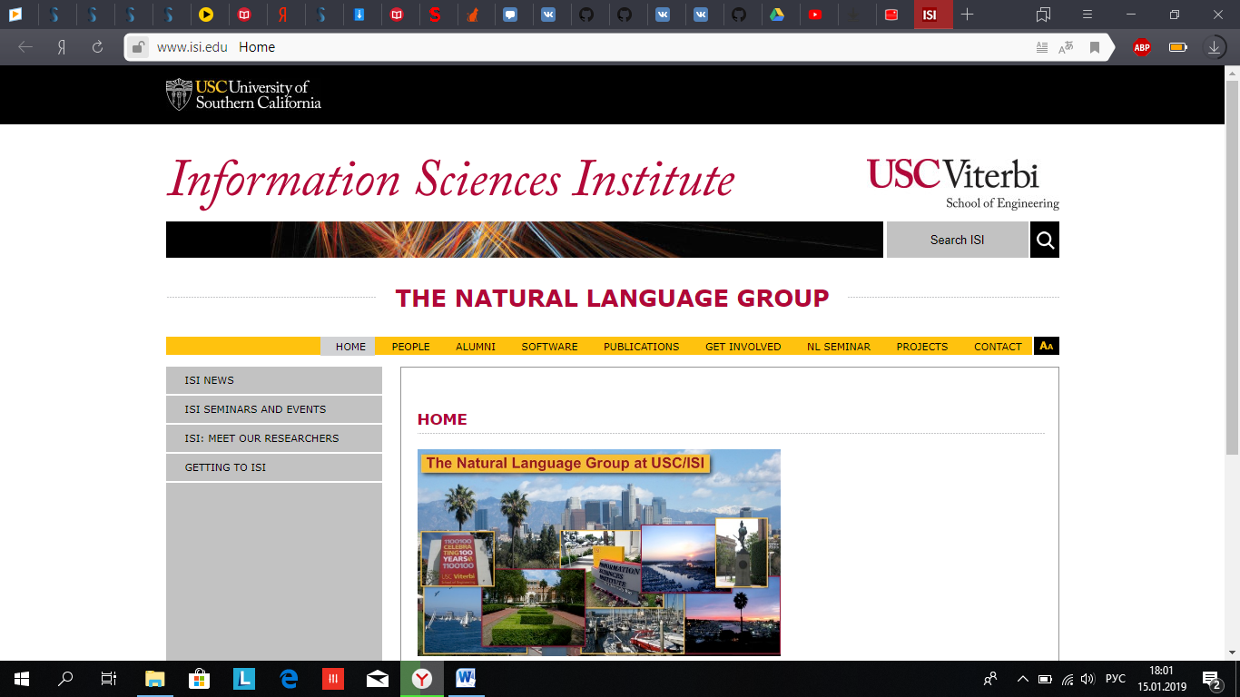

Описание группы проектов по вычислительной лингвистике и машинному переводу, выполняемых в Университете Южной Калифорнии.

Webclopedia - проект, связанный с созданием информационных агентов, способных генерировать ответы пользователю на основе анализа разнородных коллекций ресурсов, доступных в сети.

1. Computer Aided Translation <https://ru.smartcat.ai/lsp/?utm_source=yandex&utm_medium=cpc&utm_campaign=search_tr-computer>

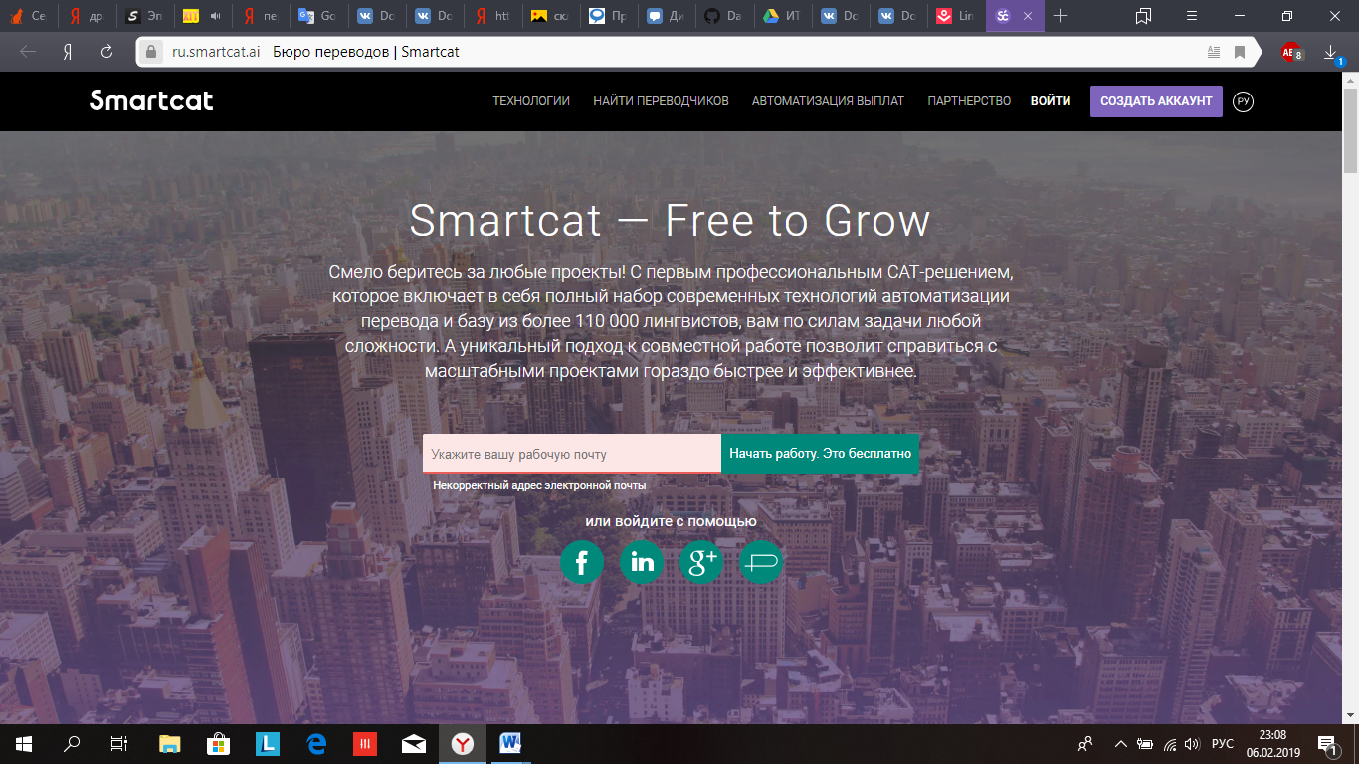

Smartcat — система автоматизированного перевода, включающая память переводов, машинный перевод, управление глоссариями, функцию совместной работы переводчиков над одним документом.

1. Translate.Ru <http://www.translate.ru/>
2. 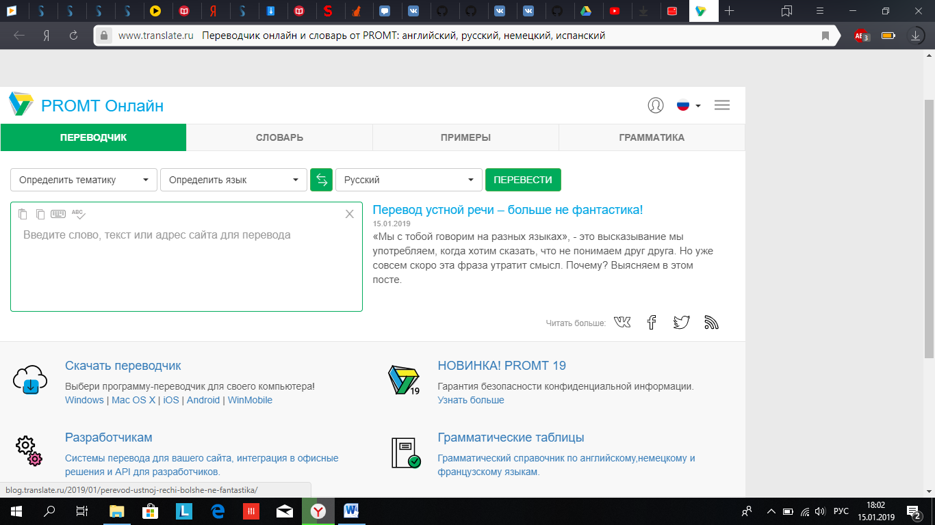

Портал on-line перевода компании ПРОМТ. Поддерживает русский, английский, немецкий, французский, итальянский и испанский языки.

# Коллекции ресурсов

1. Каталог программ по вычислительной лингвистике <http://software.sil.org/products/>

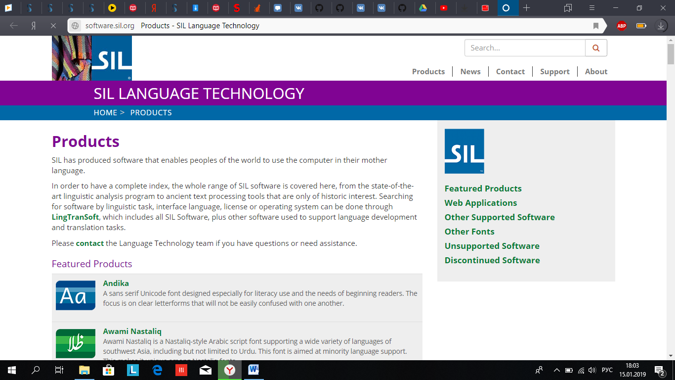

Обширный каталог программ по вычислительной лингвистике, разработанных в рамках проекта SIL. Представленные в каталоге программы носят явно академический характер и требуют значительных усилий для изучения и применения. Не рекомендуются неискушенным в академической лингвистике пользователям. Все программы, а их более 60, являются бесплатными и доступны для online загрузки. Есть исходные коды.

1. Text Analysis Info <http://www.textanalysis.info/>
2. 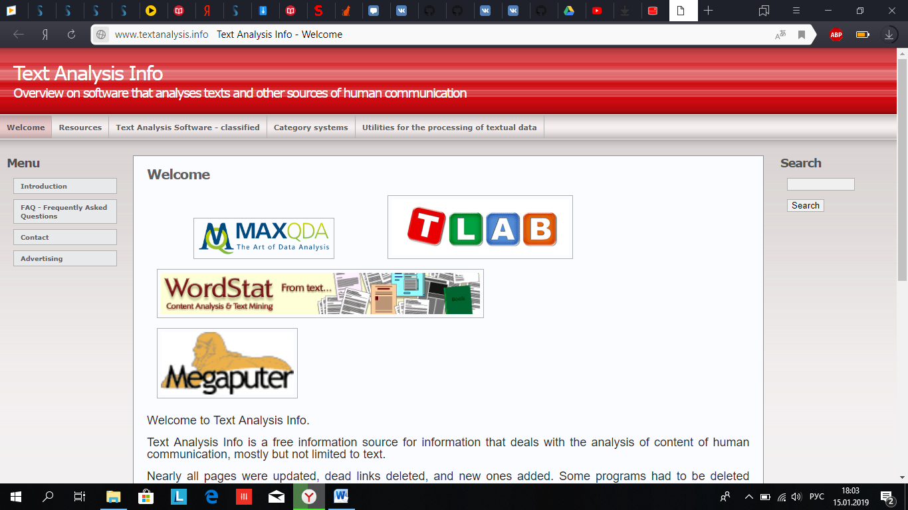

Text Analysis Info - это бесплатный информационный портал, посвященный анализу контента межчеловеческого общения (в основном текстов). Также представлены различные программы, предназначенные для обработки таких источников как аудио-, видео- или речевых данных.

1. The Linguist List <https://linguistlist.org/>

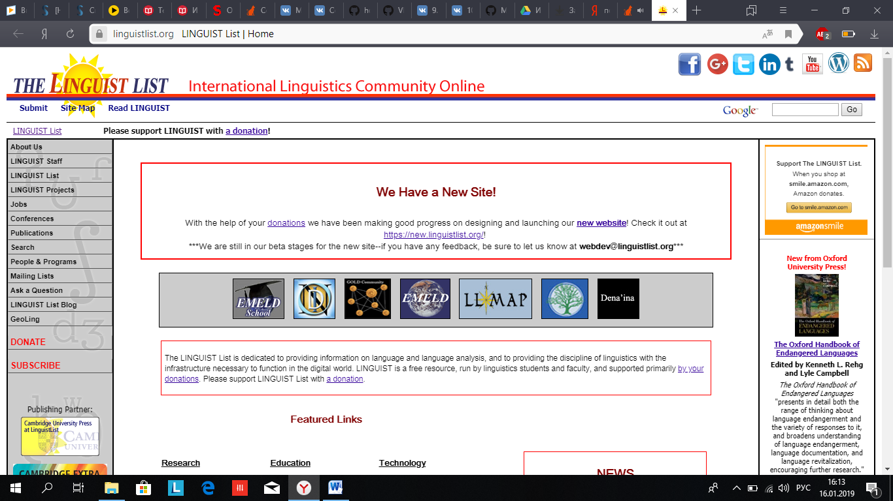

Большой каталог программного обеспечения для различных областей компьютерной обработки текстов и лингвистики.

# • программа для построения конкордансов Concordance 2.0.0

<http://content-analysis.ru/index.php/soft/concordance-programma-dlya-konkordans-poisk-kontekstov-aktualnoj-leksiki/>

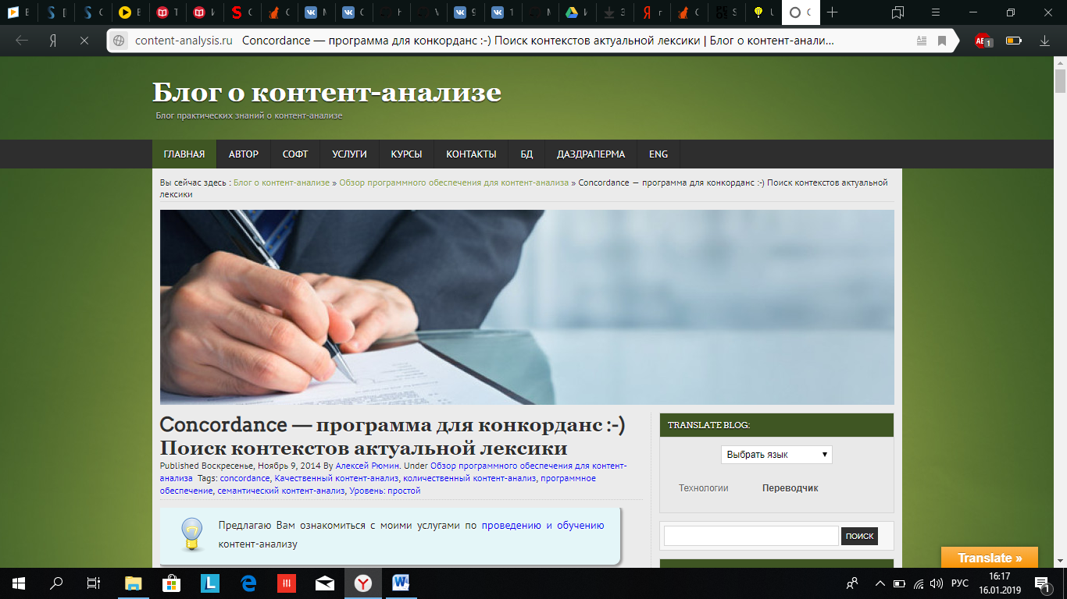

Коммерческая программа для построения конкордансов и частотных списков для Win9x/NT/2000 (регистрация 80$). Обработка текстов в кодировках, поддерживаемых Windows, настройка на заданный алфавит. Сохранение результатов в виде HTML-файлов. Богатые средства анализа текстов. Возможность бесплатной загрузки для пробного ознакомления.

# Программы снятия омонимии

Mystem+ <http://web-corpora.net/wsgi/mystemplus.wsgi/mystemplus/>

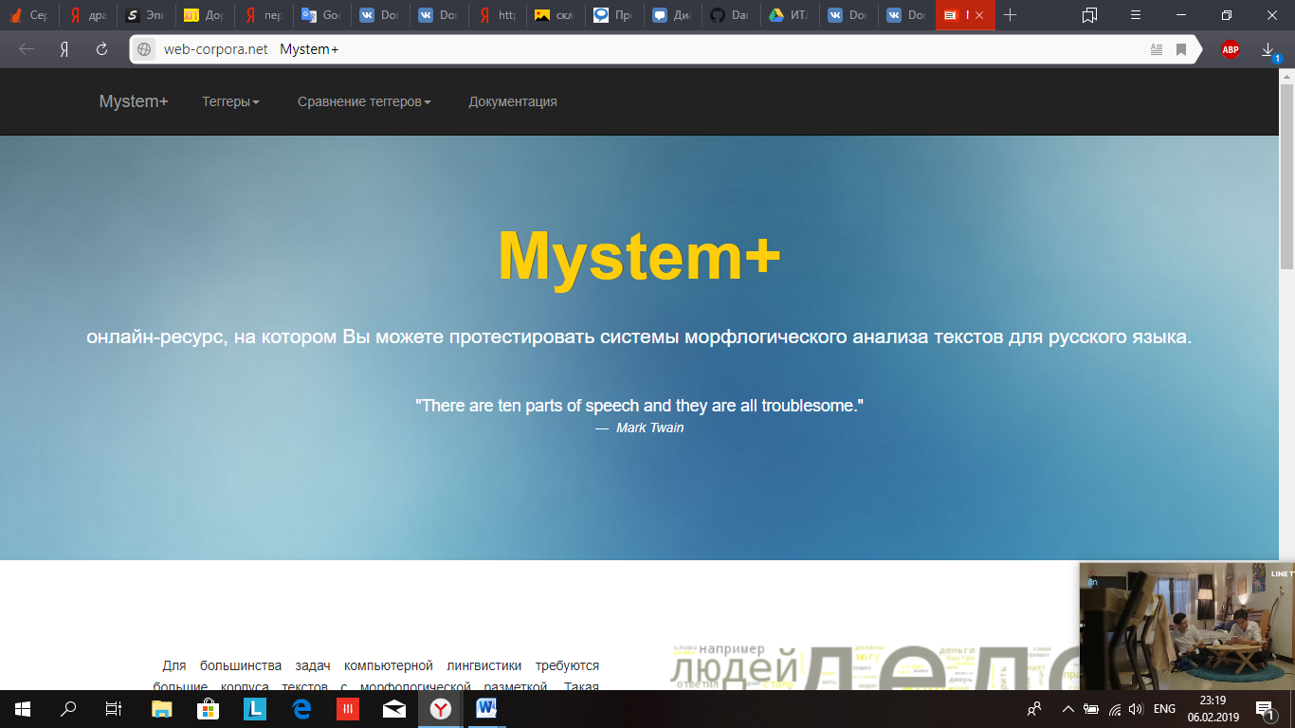

На сайте представлены несколько систем для русского языка, которые осуществляют морфологический анализ текста – теггеры. Подробно о каждом теггере и о том, как его запускать Вы можете прочитать в документации. Системы обучены на 6 миллионом корпусе НКРЯ со снятой омонимией; доступны обученные модели и демо. На сайте доступна возможность параллельного тестирования систем, представлены сравнительные таблицы по морфологическим анализаторам.

# Cоздание и использование текстовых корпусов, национальные корпусы языков и коллекции текстов

Национальный корпус русского языка <http://www.ruscorpora.ru/>

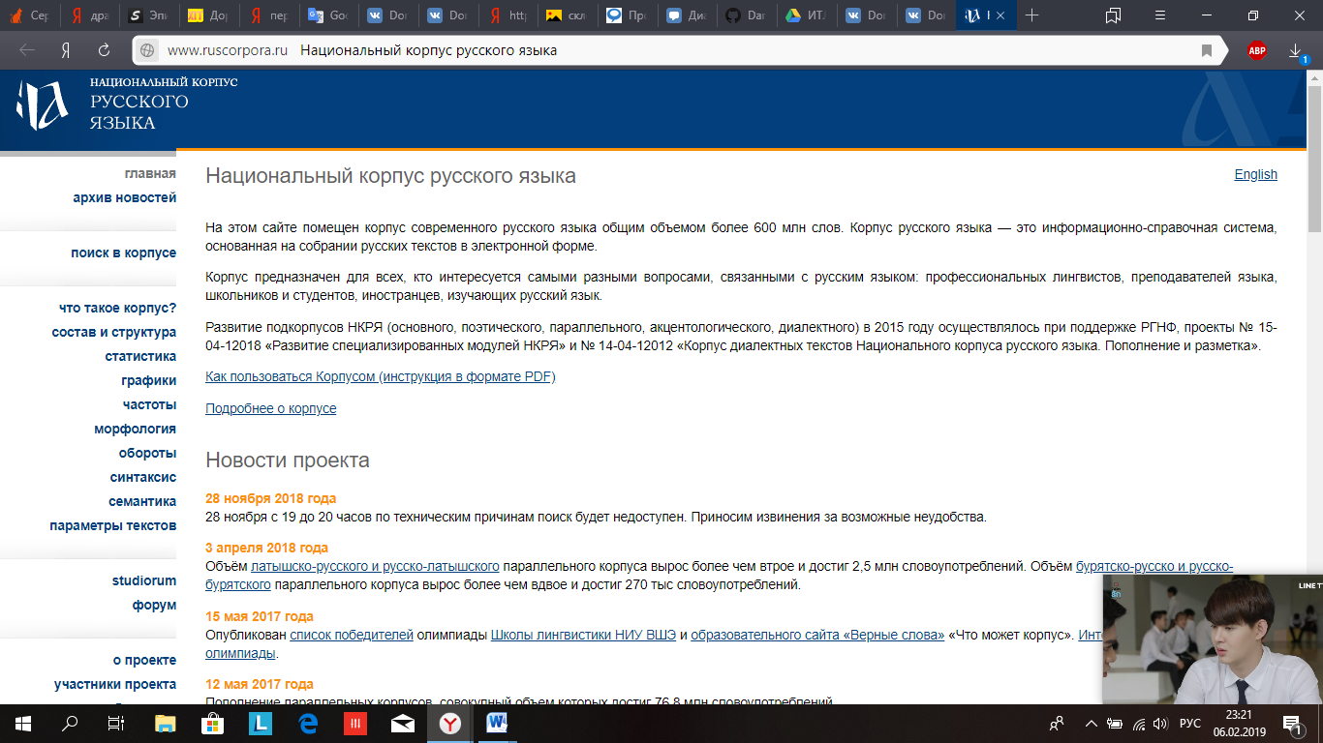

На этом сайте помещен корпус современного русского языка общим объемом более 600 млн слов. Корпус русского языка — это информационно-справочная система, основанная на собрании русских текстов в электронной форме.

Корпус предназначен для всех, кто интересуется самыми разными вопросами, связанными с русским языком: профессиональных лингвистов, преподавателей языка, школьников и студентов, иностранцев, изучающих русский язык.

В наличии: синтаксический

газетный

параллельный

обучающий

диалектный

поэтический

устный

акцентологический

мультимедийный

мультипарк

исторический корпуса.